Контрольная работа
по курсу
«Математическая статистика»

Тема: «Проверка статистических гипотез о центрах распределений
и дисперсиях случайных величин»

Студент ________________Группа________________

Вариант ________________Дата _________________

- Формальная постановка задачи
Рассматривается(ются) случайная(ые) величина(ы): _______________________
Предполагается(ются) известным(и) значение(я) параметра(ов)______________
Требуется на основании располагаемой(ых) выборки(ок) объема(ов) _________

проверить статистическую гипотезу | H₀:
против альтернативной гипотезы | H′:
при уровне значимости | α

- Выбор критерия для проверки статистической гипотезы
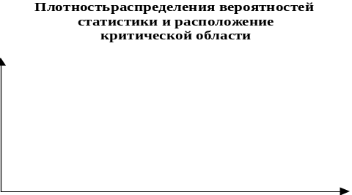Статистика критерия рассчитывается по формуле:

В случае справедливости H₀ статистика критерия распределена по закону
__________________________________
с параметрами _____________________
_____________________________________________________________________

Критическая(ие) точка(и) находится(ятся) из следующего(их) уравнения(й):

_____________________________________________________________________
Критическая(ие) точка(и) приняла(и) следующее(ие) значение(я):
левая критическая точка (если рассчитывалась) z₁ = ____________________
правая критическая точка (если рассчитывалась) z₂ = ____________________

- Экспериментальное исследование
  - Создание выборок в электронной таблице и оценка их статистических характеристик

Имя переменной | n | m | 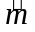 |  | 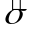 | d

  - Расчет значения статистики критерия

z =

  - Построение решающего правила
Если , то принимается основная гипотеза H₀.
Если , то основная гипотеза H₀ отклоняется в пользу альтернативной H′.

  - Принятие статистического решения
Расчетное значение статистики критерия s принадлежит (области допустимых значений / критической области), следовательно, экспериментальные данные (согласуются / не согласуются) с основной гипотезой.

  - Анализ полученного результата
Проверка статистической гипотезы проводилась на данных, характеристики которых (соответствуют / не соответствуют) проверяемой гипотезе. Применение решающего правила привело к (правильному / ошибочному) результату. Таким образом, в эксперименте (наблюдается ошибка первого рода / второго рода / отсутствует ошибка принятия статистического решения).

Ответы на дополнительные вопросы:

__________________________________________________________________

__________________________________________________________________

__________________________________________________________________

__________________________________________________________________

__________________________________________________________________

